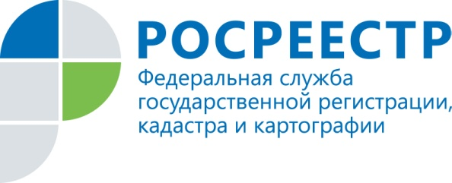

Госпошлина или плата за услуги, получаемые в Управлении Росреестра
Усть-Катавский отдел Управление Федеральной службы государственной регистрации, кадастра и картографии по Челябинской области напоминает о порядке внесения государственной пошлины и платы за получение сведений из реестра прав.
Порядок и размеры государственной пошлины за государственные услуги, получаемые заявителями в сфере госрегистрации недвижимости в Управлении Росреестра по Челябинской области, регулируются Налоговым кодексом Российской Федерации, а платы за предоставление информации - приказом Минэкономразвития от 16.12.2010 № 650. В зависимости от вида регистрационных действий, которые необходимо произвести с объектом недвижимого имущества по заявлению граждан и юридических лиц, установлен размер суммы, которую необходимо уплатить в любом банке. На сайте Управления (www.to74.rosreestr.ru) в разделе «Бланки и документы» можно получить подробную информацию, касающуюся как размеров госпошлины за госрегистрацию и платы за предоставление сведений из реестра прав, так и реквизитов для оплаты. Здесь же размещены образцы заполнения платежных документов.
Как уже сообщалось ранее, в связи со вступлением в силу с 1 марта 2013 года изменений нормами Гражданского кодекса РФ отменены требования о государственной регистрации договоров об отчуждении недвижимости. В связи с этим сделки, заключаемые после указанной даты на основании договоров купли-продажи жилого помещения или предприятия, договоров дарения, мены, договоров ренты, в том числе с условием пожизненного содержания с иждивением, не регистрируются. Государственной регистрации подлежит только переход права собственности. Это значительно уменьшило расходы участников рынка недвижимости.
Имеют место случаи, когда госпошлина была уплачена ошибочно или в большем размере. В таких ситуациях можно обратиться в Управление с заявлением о возврате госпошлины или зачете уплаченной суммы за совершение аналогичного юридически значимого действия.
Разъяснения по всем вопросам можно получить по телефонам 8 (35167) 2 51 23; 8 (35167) 2 51 29 Усть-Катавского отдела Управления Росреестра по Челябинской области.

